DECLARAÇÃO DE Concordância E RESPONSABILIDADE AUTORAIS

Declaramos que concordamos com a submissão e eventual publicação na Revista Brasileira de Educação e Saúde do trabalho intitulado “Terapia gênica em doenças falciformes: Análise dos efeitos curativos nas beta-talassemias e nas anemias falciformes” dos autores abaixo relacionados, tendo como Autor Correspondente a Sra. Ianaly Raiane Abrantes Sarmento, que ficará responsável por sua tramitação e correção.
Declaramos, ainda, que o referido artigo se insere no escopo e foco da Revista Brasileira de Educação e Saúde na área de conhecimento: Genética humana e médica, tratando-se de um trabalho original, que não foi publicado ou está sendo considerado para publicação em outra revista, que seja no formato impresso ou eletrônico.
O (os) autor (es) do artigo também declara(m):
- Declaro que participei suficientemente do trabalho para tornar pública minha responsabilidade pelo conteúdo;
- Sendo a produção aprovada, autorizo a Revista Brasileira de Educação e Saúde, para encaminhamentos pertinentes junto as bases de dados de indexação de periódicos científicos.
- Declaramos que não há conflitos de interesses entre os autores do artigo submetido para apreciação na Revista Brasileira de Educação e Saúde.
- Declaro e concordo que os direitos autorais referentes ao artigo acima se tornarão propriedade exclusiva da Revista Brasileira de Educação e Saúde, sendo permitida a reprodução parcial ou total dos trabalhos, desde que a fonte seja citada.
Cajazeiras – PB, 15 de maio de 2020

______________________

Nome: Ianaly Raiane Abrantes Sarmento

CPF: 080.363.944-99
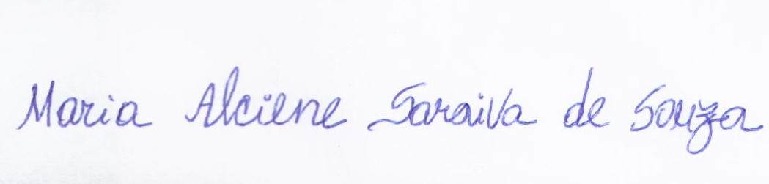

_________________________________

Nome: Maria Alciene Saraiva de Souza

CPF: 743.176. 013 – 20

_________________________

Nome: Dandara Dias Cavalcante Abreu

CPF: 097.147.274-21

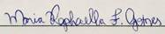
_________________________

Nome: Maria Raphaella Ferreira Gomes

CPF: 427.381.848-55

